**Interactivo F1: Presentación de diapositivas**

**\*** Nombre del guión a que corresponde el ejercicio

CS_04_02_CO

**DATOS DEL RECURSO**

**\*** Título del recurso (**65** caracteres máx.)

Elementos para la navegación en el siglo XV

**\*** Descripción del recurso

Secuencia de imágenes sobre los elementos de navegación en el siglo XV, que permitieron viajar hacia tierras desconocidas y descubrir América.

**\*** Palabras clave del recurso (separadas por comas ",")

Navegación, siglo XV, astrolabio, cuadrante, brújula, almanaque, portulano.

**\*** Tiempo estimado (minutos)

10

**\*** Acción didáctica (indicar sólo una)

|  |  |  |  |  |  |  |  |
| --- | --- | --- | --- | --- | --- | --- | --- |
| Exposición | X | Ejercitación |  | Preguntas con respuesta libre |  | Juegos |  |
| Estudio |  | Proyecto |  | Evaluación |  | Generador de actividades |  |

**\*** Competencia (indicar sólo una)

|  |  |  |  |
| --- | --- | --- | --- |
| … en comunicación lingüística |  | … matemática |  |
| … en el conocimiento y la interacción con el mundo físico | X | Tratamiento de la información y competencia digital |  |
| … social y ciudadana |  | … cultural y artística |  |
| … para aprender a aprender |  | Autonomía e iniciativa personal |  |

**\*** Tipo de Media (indicar sólo una)

|  |  |  |  |  |  |  |  |
| --- | --- | --- | --- | --- | --- | --- | --- |
| Secuencia de imágenes | X | Video |  | Animación |  | Interactivo |  |
| Actividad |  | Web |  | Mapa conceptual |  | Audio |  |
| Texto |  | Imagen |  | Documento |  |  |  |

**\*** Nivel del ejercicio, 1-Fácil, 2-Medio ó 3-Difícil

2

**Ficha del docente**

15 minutos

Secuencia de imágenes

Exposición

Competencia en el conocimiento y la interacción con el mundo físico

**Título** Elementos para la navegación en el siglo XV

**Objetivo** Presentar los diferentes avances técnicos que permitieron la navegación durante el siglo XV en Europa.

**Antes de la presentación**

Formule las siguientes preguntas a sus estudiantes para introducir el tema:

* ¿Cómo se ubican ustedes en la ciudad?
* ¿Qué señales reconocen en su barrio para no perderse y saber en dónde está su casa?
* ¿Qué señales creen que siguen los navegantes en el mar para no perder el rumbo?

**Durante la presentación**

Para ilustrar su presentación, se proponen las imágenes de cinco avances técnicos que permitieron la navegación durante el siglo XV en Europa. Además, al inicio, la imagen de una embarcación introducirá el tema de la navegación durante esta época.

**Después de la presentación**

Proponga las siguientes preguntas, para reflexionar sobre el tema:

* ¿Cuáles fueron los elementos que facilitaron la navegación durante el siglo XV?
* ¿Ya conocías alguno de estos elementos? ¿Cuál?
* ¿Por qué estos avances técnicos permitieron el descubrimiento de América?

Para terminar, explíqueles que el desarrollo de estos elementos permitió a los navegantes de la época recorrer los mares sin perderse tanto como antes, con la ayuda de los astros y de los puntos cardinales. Esto les dio mayor seguridad para emprender sus viajes de exploración, entre ellos el que llevó a los españoles a América.

**Ficha del estudiante**

**Título** Elementos para la navegación en el siglo XV

**La navegación durante el siglo XV**

Durante la Edad Media viajar por tierra era costoso y peligroso. Las caravanas de comerciantes eran constantemente asaltadas por ladrones. Muchos comerciantes no solo perdían sus mercancías, sino también la vida.

Por eso, la búsqueda de nuevos mercados se hizo por mar, lo cual resultaba más **económico**, pues las embarcaciones eran impulsadas por el viento.

Sin embargo, el mar era un espacio desconocido. Los **viajes marítimos** también eran peligrosos, debido a los piratas que se adueñaban de los barcos que abordaban y a las condiciones cambiantes del clima.

Por eso, surgió la necesidad de crear **elementos técnicos** que ayudaran a los navegantes a ubicarse durante sus viajes. Estos fueron:

* **El astrolabio**. Instrumento que servía para calcular la ubicación de los barcos, según el movimiento de los astros.
* **El cuadrante**. Variante del astrolabio, reducida a un cuarto de círculo. Permitió medir la altitud, la latitud y la longitud, y encontrar una determinada hora del día o la noche.
* **La brújula**. Instrumento que facilitó la navegación en días nublados y en las noches. Les permitió a los navegantes establecer su ubicación cuando no podían ver los astros. Se fundamentó en los puntos cardinales y en el rumbo que llevaba la nave.
* **Los almanaques.** Documentos que indicaban la posición del Sol en las distintas épocas del año, así como los fenómenos astronómicos más importantes de cada día.
* **Los portulanos**. Colección de planos de los puertos marítimos de Europa, que permitía señalar las rutas y las condiciones de las costas.

¿Cómo crees que estos elementos facilitaron la llegada de los españoles a América?

**DATOS DEL INTERACTIVO**

|  |  |
| --- | --- |
| **Color de fondo de la presentación**  **(Marque solo una)** | |
| **Fondo blanco** |  |
| **Fondo negro** |  |

|  |  |
| --- | --- |
| **Número de diapositivas** | **6** |

**DIAPOSITIVA 1**

PARA CADA DIAPOSITIVA DUPLIQUE ESTE BLOQUE

**\*** Nombre de archivo Shutterstock o descripción de ilustración a crear

Imagen Shutterstock 71435437 (sailing ship)

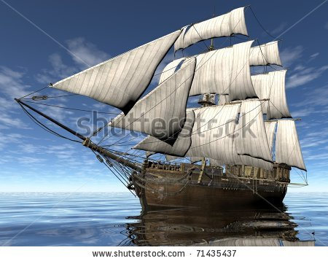

**\*** Nombre de archivo codificado (ejemplo, CI_S3_G1_REC10_F1)

CS_04_02_CO_REC30_F1

|  |  |  |
| --- | --- | --- |
| **Líneas de texto (opcionales)** | | |
| *No. Texto* | *Contenido del texto (max. 30 caracteres)* | *Ubicación del texto* |
| Texto 1 | Avances técnicos para la | CenterTop |
| Texto 2 | navegación en el siglo XV | CenterTop |
| Texto 3 |  | Elija un elemento. |
| *Las posibles ubicaciones del texto hacen referencia a:*  LeftTop  CenterTop  RightTop  LeftCenter  CenterCenter  RightCenter  LeftBottom  CenterBottom  RightBottom | | |

**DIAPOSITIVA 2**

PARA CADA DIAPOSITIVA DUPLIQUE ESTE BLOQUE

**\*** Nombre de archivo Shutterstock o descripción de ilustración a crear

Imagen Shutterstock 61859929 (A replica of a medieval astrolabe which is a navigation instrument capable of 43 different astronomical calculations).

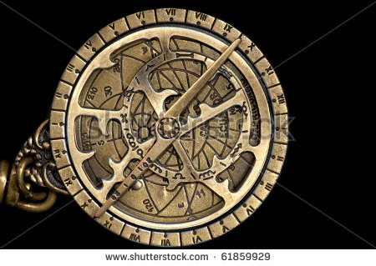

**\*** Nombre de archivo codificado (ejemplo, CI_S3_G1_REC10_F1)

CS_04_02_CO_REC30_F2

|  |  |  |
| --- | --- | --- |
| **Líneas de texto (opcionales)** | | |
| *No. Texto* | *Contenido del texto (max. 30 caracteres)* | *Ubicación del texto* |
| Texto 1 | El astrolabio | LeftCenter |
| Texto 2 | Elija un elemento. | Elija un elemento. |
| Texto 3 | Elija un elemento. | Elija un elemento. |
| *Las posibles ubicaciones del texto hacen referencia a:*  LeftTop  CenterTop  RightTop  LeftCenter  CenterCenter  RightCenter  LeftBottom  CenterBottom  RightBottom | | |

**DIAPOSITIVA 3**

PARA CADA DIAPOSITIVA DUPLIQUE ESTE BLOQUE

**\*** Nombre de archivo Shutterstock o descripción de ilustración a crear

**Ilustrar** cuadrante. Guiarse por la imagen de la página: <http://www.ranm.es/lente/Microscopios/Astronomia/Astronomia05/astronomia05.html>

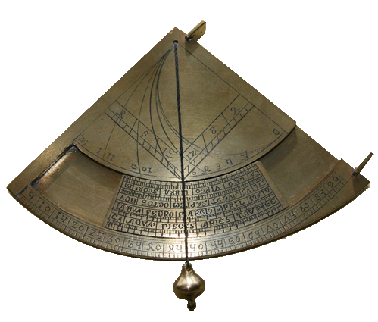

**\*** Nombre de archivo codificado (ejemplo, CI_S3_G1_REC10_F1)

CS_04_02_CO_REC30_F3

|  |  |  |
| --- | --- | --- |
| **Líneas de texto (opcionales)** | | |
| *No. Texto* | *Contenido del texto (max. 30 caracteres)* | *Ubicación del texto* |
| Texto 1 | El cuadrante | RightCenter |
| Texto 2 | Elija un elemento. | Elija un elemento. |
| Texto 3 | Elija un elemento. | Elija un elemento. |
| *Las posibles ubicaciones del texto hacen referencia a:*  LeftTop  CenterTop  RightTop  LeftCenter  CenterCenter  RightCenter  LeftBottom  CenterBottom  RightBottom | | |

**DIAPOSITIVA 4**

PARA CADA DIAPOSITIVA DUPLIQUE ESTE BLOQUE

**\*** Nombre de archivo Shutterstock o descripción de ilustración a crear

Imagen Shutterstock 60073192 (Viejo compás en fondo blanco).

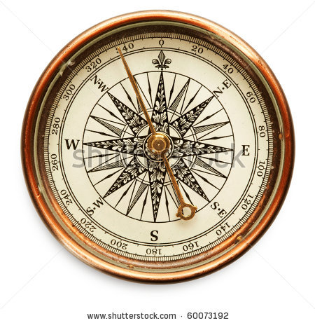

**\*** Nombre de archivo codificado (ejemplo, CI_S3_G1_REC10_F1)

CS_04_02_CO_REC30_F4

|  |  |  |
| --- | --- | --- |
| **Líneas de texto (opcionales)** | | |
| *No. Texto* | *Contenido del texto (max. 30 caracteres)* | *Ubicación del texto* |
| Texto 1 | La brújula | LeftCenter |
| Texto 2 | Elija un elemento. | Elija un elemento. |
| Texto 3 | Elija un elemento. | Elija un elemento. |
| *Las posibles ubicaciones del texto hacen referencia a:*  LeftTop  CenterTop  RightTop  LeftCenter  CenterCenter  RightCenter  LeftBottom  CenterBottom  RightBottom | | |

**DIAPOSITIVA 5**

PARA CADA DIAPOSITIVA DUPLIQUE ESTE BLOQUE

**\*** Nombre de archivo Shutterstock o descripción de ilustración a crear

Imagen Shutterstock 88357246 (astronomical clock…).

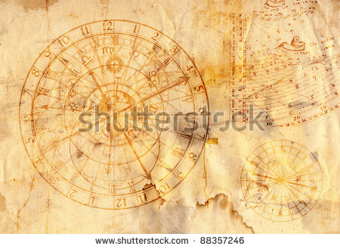

**\*** Nombre de archivo codificado (ejemplo, CI_S3_G1_REC10_F1)

CS_04_02_CO_REC30_F5

|  |  |  |
| --- | --- | --- |
| **Líneas de texto (opcionales)** | | |
| *No. Texto* | *Contenido del texto (max. 30 caracteres)* | *Ubicación del texto* |
| Texto 1 | Los almanaques | RightCenter |
| Texto 2 | Elija un elemento. | Elija un elemento. |
| Texto 3 | Elija un elemento. | Elija un elemento. |
| *Las posibles ubicaciones del texto hacen referencia a:*  LeftTop  CenterTop  RightTop  LeftCenter  CenterCenter  RightCenter  LeftBottom  CenterBottom  RightBottom | | |

**DIAPOSITIVA 6**

PARA CADA DIAPOSITIVA DUPLIQUE ESTE BLOQUE

**\*** Nombre de archivo Shutterstock o descripción de ilustración a crear

**Ilustrar** un portulano similar al de la página: <http://ocw.unican.es/humanidades/teoria-y-metodos-de-la-geografia.-evolucion-del/material-de-clase-1/archivos-modulo-3/mapas-en-t-y-portulanos/portulano-de-ben-zara-1472>

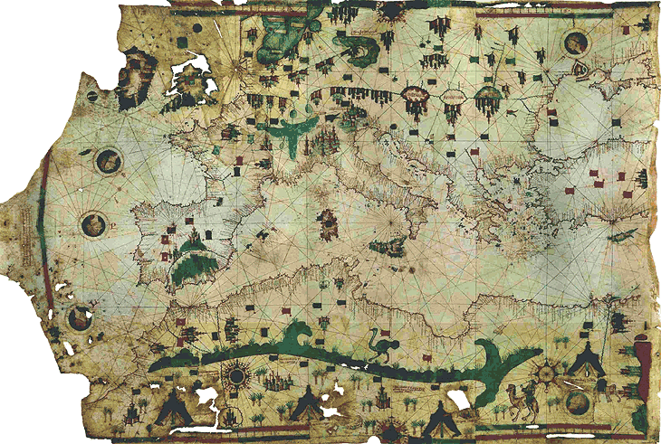

**\*** Nombre de archivo codificado (ejemplo, CI_S3_G1_REC10_F1)

CS_04_02_CO_REC30_F6

|  |  |  |
| --- | --- | --- |
| **Líneas de texto (opcionales)** | | |
| *No. Texto* | *Contenido del texto (max. 30 caracteres)* | *Ubicación del texto* |
| Texto 1 | Los portulanos | LeftCenter |
| Texto 2 | Elija un elemento. | Elija un elemento. |
| Texto 3 | Elija un elemento. | Elija un elemento. |
| *Las posibles ubicaciones del texto hacen referencia a:*  LeftTop  CenterTop  RightTop  LeftCenter  CenterCenter  RightCenter  LeftBottom  CenterBottom  RightBottom | | |